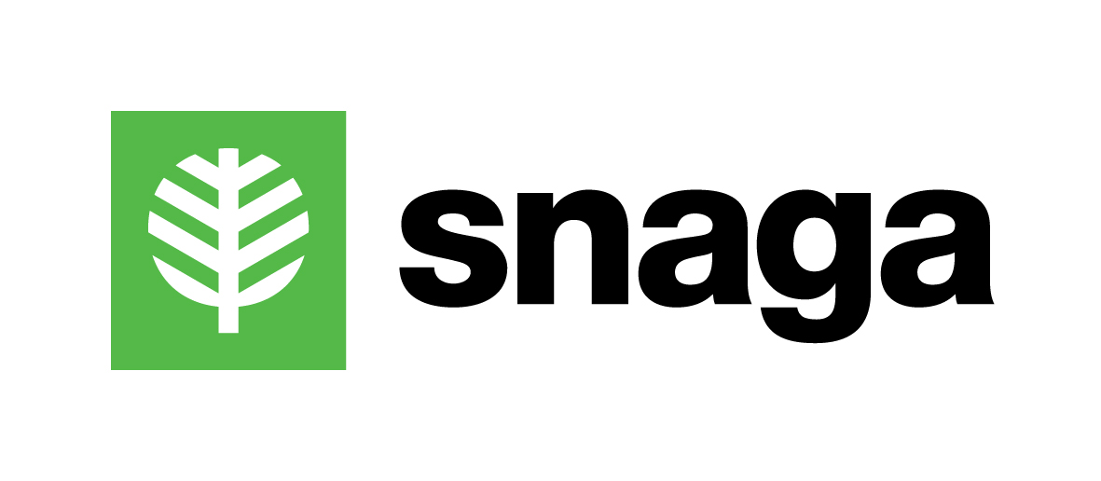
NAVODILA IN POJASNILA K SNAGINIM OBVESTILOM

- ZARADI ZAPARKIRANOSTI ZABOJNIKOV NISMO MOGLI OPRAVITI ODVOZA ODPADKOV
- ZAPARKIRALI STE DOSTOP DO ZABOJNIKOV
- NAPAČNO STE ODLOŽILI ODPADKE, ZATO JIH NISMO ODPELJALI
- ODPADKOV NISTE LOČILI, ZATO SO NAPAČNO ODLOŽENI IN JIH NISMO ODPELJALI
- VAŠ ZABOJNIK JE PRENAPOLNJEN, ZATO VAS POZIVAMO K UREDITVI ZBIRNEGA MESTA
- NEOBREZANA DREVESA IN GRMOVNICE ONEMOGOČAJO PREGLEDNO TER VARNO VOŽNJO
- SNEG NA OZIROMA OB ZABOJNIKU ONEMOGOČIL ODVOZ ODPADKOV

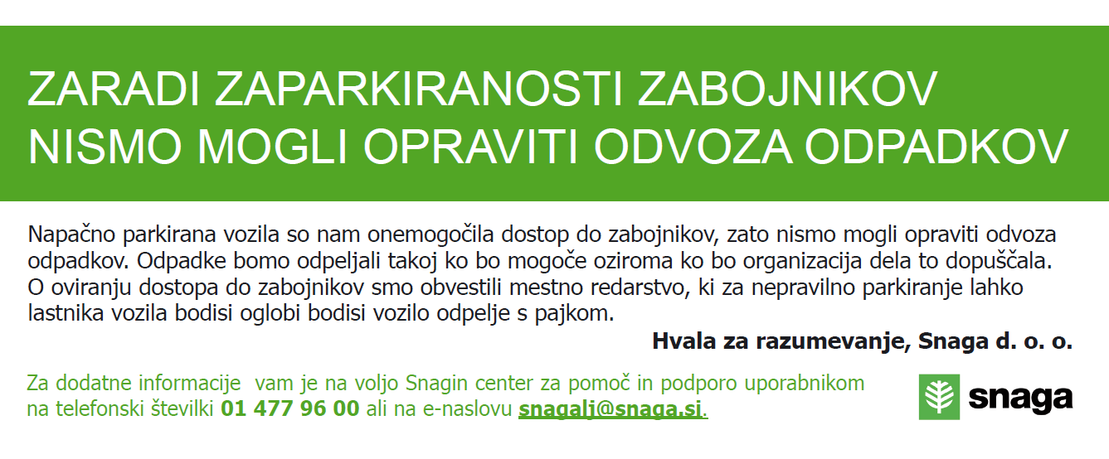

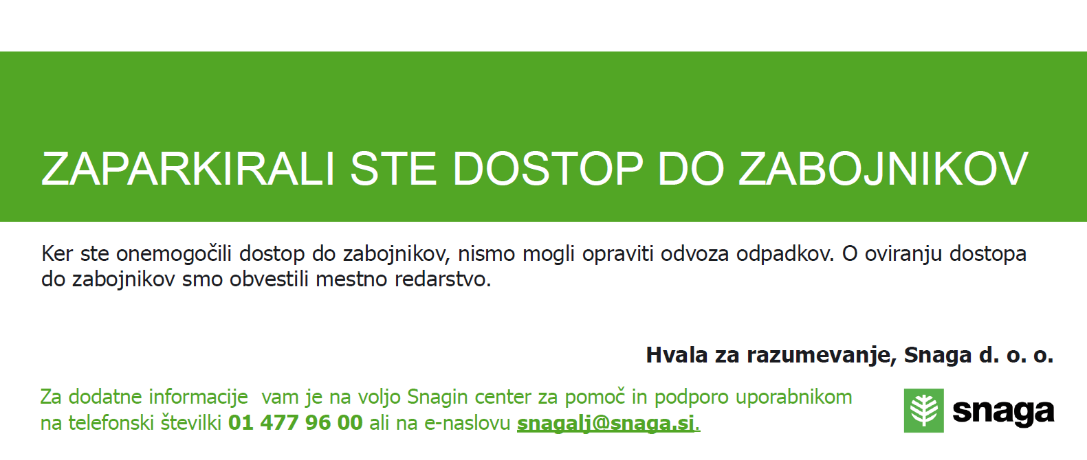

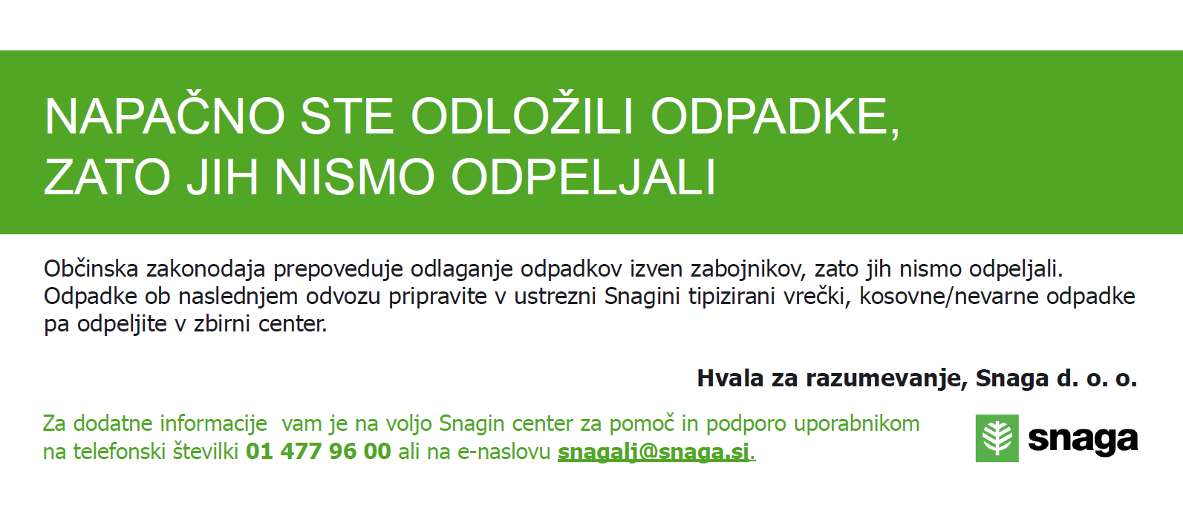

Pojasnilo iz odloka:

Odlok o zbiranju in prevozu komunalnih odpadkov (Uradni list RS, štev. 34/2012), ki je dostopen na spletni povezavi http://www.uradni-list.si/1/content?id=108530),
določa, da je odlaganje odpadkov izven zabojnikov prepovedano in dopušča, da uporabniki občasno, ko imajo večje količine preostanka odpadkov in bioloških odpadkov, te pripravijo v Snagini tipizirani vrečki, ki jo na dan odvoza postavijo poleg ustreznega zabojnika.
50- in 100-litrske Snagine tipizirane vrečke za preostanek odpadkov so naprodaj v večjih Mercatorjevih trgovinah, na Petrolovih bencinskih črpalkah in v Snaginem centru za pomoč in podporo uporabnikom na Povšetovi 6 v Ljubljani (ob delovnikih med 8. in 14.30 uro, ob torkih do 16. ure).
Tipizirane vrečke za BIO odpadke trenutno lahko kupite samo v Centru za pomoč in podporo uporabnikom na Povšetovi 6 v Ljubljani.

Če se bodo nepravilnosti na zbirnem/prevzemnem mestu ponavljale, bomo nanje opozorili tudi Inšpektorat MU MOL, ki opravlja strokovni nadzor nad izvajanjem odloka, za tovrstno kršitev pa lahko izda globo v višini 800 evrov (27. člen, 4. alineja).

Netipizirane (navadne) vrečke se lahko uporabljajo samo izjemoma: če zaradi višje sile (naravne katastrofe, obilno sneženje, zapore cest in podobno) Snaga ne more izprazniti zabojnikov.
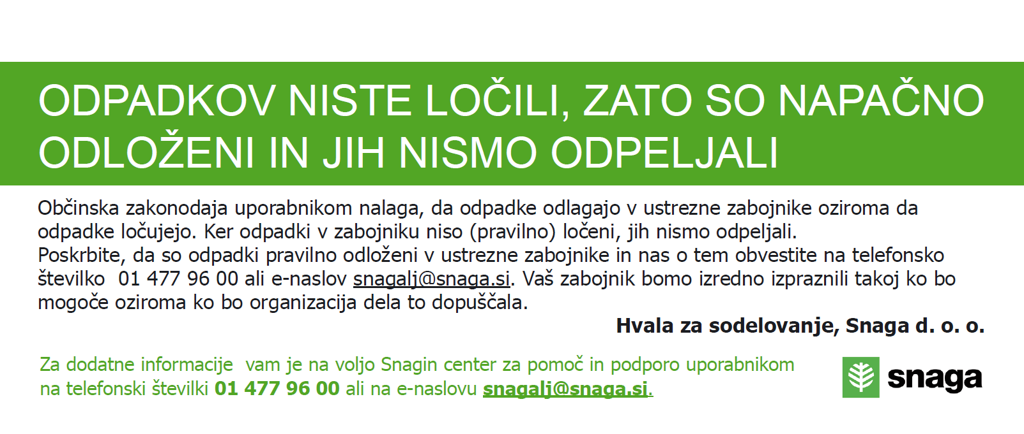
Pojasnila iz odloka:

Odlok (Uradni list RS, štev. 34/2012, http://www.uradni-list.si/1/content?id=108530),
v 26. členu določa, da je uporabnik dolžan prepuščati:
- mešane komunalne odpadke v zabojniku za zbiranje mešanih komunalnih odpadkov,
- ločene frakcije v zabojniku za ločene frakcije v zbiralnicah in na zbirnih mestih,
- biološke odpadke v posebne zabojnike, razen če jih sam hišno kompostira,
- kosovne odpadke na prevzemno mesto ob določenem času po predhodnem naročilu,
- nevarne frakcije v zbirnih centrih ali v premične zbiralnice nevarnih frakcij,
- ločene frakcije v zbirnih centrih,
- posamezne vrste ločenih frakcij na mesta ob podzemnih zabojnikih, ki jih določi in označi na nadzemnih enotah podzemnih zabojnikov izvajalec javne službe, ob predhodnem soglasju pristojnega organa.

Če odpadkov uporabniki še naprej ne bodo dosledno ločevali, bomo nepravilnosti prijavili Inšpektoratu Mestne uprave MOL, ki opravlja strokovni nadzor nad izvajanjem odloka in za tovrstne kršitve lahko izda globo v višini 800 evrov (27. člen, 1. alineja).

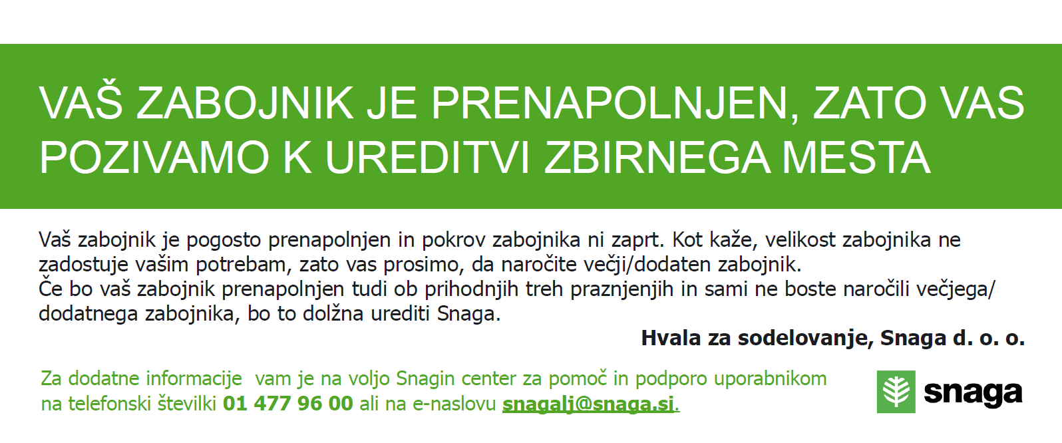
Pojasnila iz odloka:
Odlok (Uradni list RS, štev. 34/2012, http://www.uradni-list.si/1/content?id=108530), v 26. členu določa, da morajo biti pokrovi na zabojnikih zaprti in okolica zbirnega in prevzemnega mesta čista. Če uporabnik zabojnika kljub opozorilu sam ne bo zamenjal za večjega, bo to skladno s 13. členom omenjenega odloka storila Snaga sama.
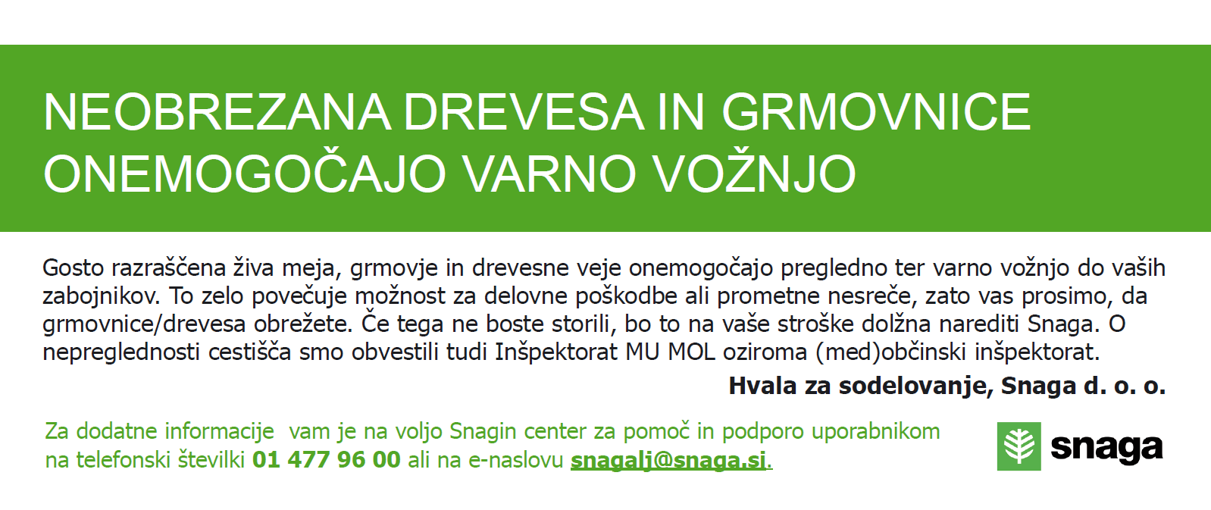
Pojasnila iz odloka:
Odlok (Uradni list RS, štev. 34/2012, http://www.uradni-list.si/1/content?id=108530 ), v 9. členu določa, da če dostop do prevzemnega mesta ovirajo rastoče veje ali drugo rastlinje izvajalec javne službe opozori lastnika, da oviro odstrani. Če je lastnik dreves, grmovja ipd. ne obreže/odstrani, to na stroške lastnika lahko stori izvajalec javne službe (Snaga).

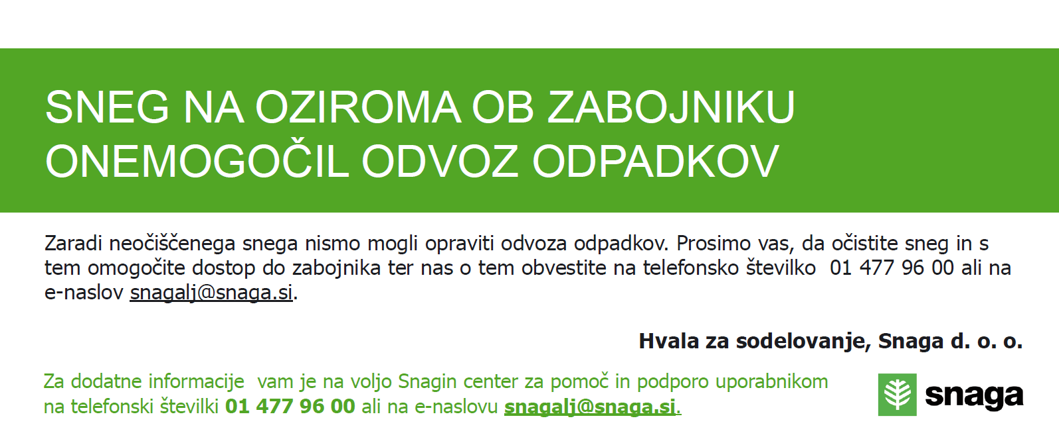

Pojasnilo iz odloka:
Snaga opravlja obvezno gospodarsko javno službo zbiranja in prevoza komunalnih odpadkov skladno z občinskim Odlokom o zbiranju in prevozu komunalnih odpadkov (Uradni list RS, štev. 34/2012, dostopen na spletni povezavi http://www.uradni-list.si/1/content?id=108530), ki določa obveznosti izvajalca javne službe, pravice in dolžnosti uporabnika ter določa globe za nespoštovanje določil odloka.
Omenjeni odlok v 26. členu določa obveznosti uporabnika, ena izmed njih pa je odstranjevanje snega ob zabojnikih ter čiščenje njihovih pokrovov. Če zabojniki in dostop do njih niso očiščeni snega je za kršitev odloka predvidena kazen v višini 40 evrov, ki jo lahko izda Inšpektorat MU MOL (26. člen, 8. alineja drugega odstavka).

